Sötpotatisgnocchi
med brynt salviasmör och parmesan

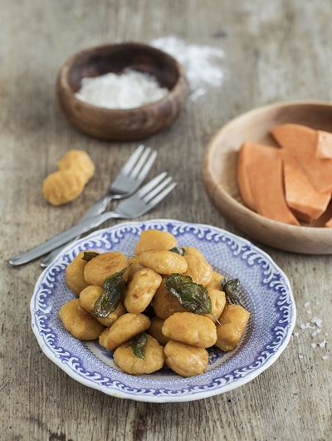

Ingredienser till 4 portioner:
- 500 g skalad sötpotatis från USA
- 170 g ricottaost
- 2 dl riven parmesanost
- 4–5 dl vetemjöl
- 1 tsk salt
- 100 g smör
- 1 knippe färsk salvia

Gör så här:

- Koka sötpotatisen riktigt mjuk i lättsaltat vatten och låt svalna.

- Lägg sötpotatisen i en bunke och stompa till ett mos. Tillsätt ricottaost, parmesanost och salt. Blanda om ordentligt. Tillsätt vetemjöl, lite i taget, och knåda till en kladdig deg.

- Häll upp degen på ett mjölat bakbord. Dela degen i sex delar och rulla varje del till en lång rulle. Skär rullarna i lagom stora gnocchi-bitar och tryck till varje bit lätt med baksidan av en gaffel för att ge dina gnocchi det klassiska gnocchi utseendet.

- Koka upp saltat vatten i en kastrull. Lägg ner alla gnocchi och koka tills de flyter upp till ytan. Fiska upp dem med en hålslev och lägg på en tallrik.

- Bryn smöret i en stekpanna. Lägg ner all gnocchi och stek tills de får en fin färg.

- Tillsätt salvian och sänk värmen. Rör om ett tag så att alla gnocchi täcks runtom av salvia och smör.

